Projektas

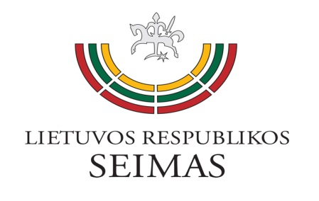
LIETUVOS RESPUBLIKOS SEIMO VALDYBA
POSĖDŽIO DARBOTVARKĖ

2020 m. birželio 16 d.

- Dėl įstatymų projektų išvadų
- Dėl Sveikatos draudimo įstatymo Nr. I-1343 projekto Nr. XIIIP-4827, Sveikatos sistemos įstatymo Nr. I-552 projekto Nr. XIIIP-4828, Sveikatos priežiūros įstaigų įstatymo Nr. I-1367 projekto Nr. XIIIP-4829 ir Visuomenės sveikatos priežiūros įstatymo Nr. IX-886 projekto Nr. XIIIP-4830 nepriklausomo ekspertinio įvertinimo
- Dėl Seimo Teisės ir teisėtvarkos komiteto rašto „Dėl nepriklausomo ekspertinio vertinimo įstatymų projektams Nr. XIIIP-4831 ir Nr. XIIIP-4832“
- Dėl Seimo Ekonomikos komiteto sprendimo
- Dėl Seimo valdybos 2020 m. kovo 4 d. sprendimo „Dėl Lietuvos Respublikos Seimo ir Seimo kanceliarijos veiklos organizavimo“ Nr. SV-S-1591 pakeitimo
- Dėl Seimo valdybos sprendimų pakeitimo
- Dėl Seimo politinio (asmeninio) pasitikėjimo valstybės tarnautojų atostogų
- Dėl Lietuvos Nepriklausomybės Akto signatarų klubo rašto „Dėl knygos išleidimo“
- Dėl Vadovybės apsaugos departamento prie Vidaus reikalų ministerijos rašto „Dėl Aukščiausiosios tarybos apsaugos skyriaus veteranų garbės ženklų“
- Dėl Žemės ūkio ministerijos rašto „Dėl Ūkio subjektų, perkančių-parduodančių žalią pieną ir prekiaujančių pieno gaminiais, nesąžiningų veiksmų draudimo įstatymo Nr. XII-1907 pakeitimo įstatymo projekto derinimo“
- Kiti klausimai

Seimo Pirmininkas Viktoras Pranckietis

